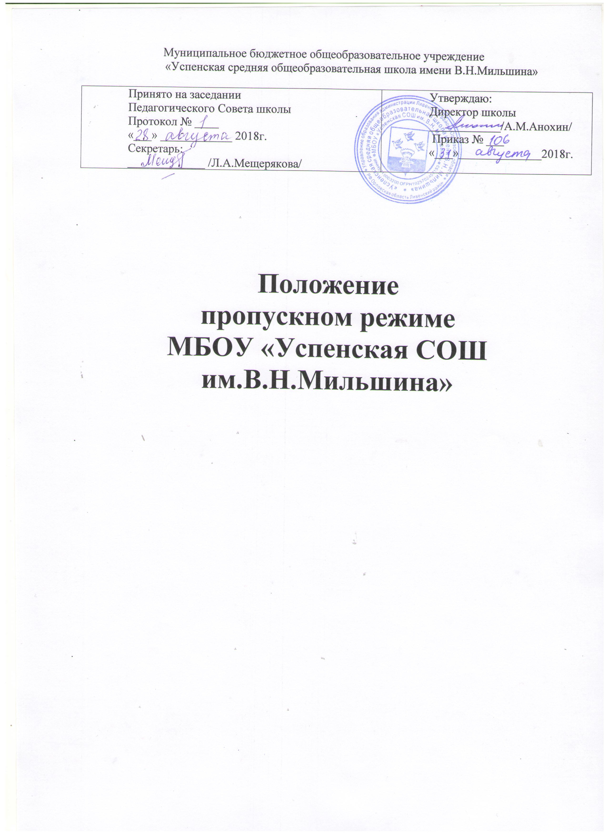

1. Общие положения.
1.1. Настоящее положение о пропускном режиме (далее Положение) разработано в соответствии с Федеральным законом «Об образовании в Российской Федерации» от 29.12.2012 № 273, с целью организации системной работы по обеспечению безопасности в здании и на территории МБОУ «Успенская СОШ им. В.Н. Мильшина», предупреждение террористической, экстремистской деятельности и других противоправных деяний в отношении обучающихся, педагогических и иных работников школы.
1.2. Контрольно-пропускной режим - совокупность мероприятий и правил, исключающих возможность несанкционированного прохода лиц, проезда транспортных средств, проноса (провоза) имущества на территорию или с территории школы. Контрольно-пропускной режим в помещение школы предусматривает комплекс специальных мер, направленных на поддержание и обеспечение установленного порядка деятельности школы и определяет порядок пропуска обучающихся и сотрудников школы, граждан в административное здание.

2. Организация пропускного режима.
2.1. Пропускной режим в школе устанавливается приказом руководителя в соответствии с необходимыми требованиями безопасности.
2.2. Охрана помещений осуществляется сотрудниками школы.
2.3. Ответственность за осуществление контрольно-пропускного режима в школе возлагается на дежурного уборщика технических помещений и ночного сторожа, дежурного учителя, администратора.
2.4. Контроль соблюдения контрольно-пропускного режима участниками образовательного процесса возлагается на лиц, назначенных приказом по школе.
2.5. Выполнение требований настоящего Положения обязательно для всех сотрудников, постоянно или временно работающих в школе, обучающихся, родителей (законных представителей), всех юридических и физических лиц, осуществляющих свою деятельность или находящихся по другим причинам на территории школы.
2.6. Персонал школы, обучающиеся, родители (законные представители) должны быть ознакомлены с разработанным и утвержденным Положением.
2.7. В целях ознакомления посетителей образовательного учреждения с пропускным режимом и правилами поведения Положение размещается на информационных стендах в холле первого этажа здания.

3. Порядок прохода обучающихся, сотрудников, посетителей в школу.
3.1. Пропускной режим в здание обеспечивается дежурным уборщиком технических помещений.
3.2. Обучающиеся, сотрудники и посетители проходят в здание через центральный вход или через запасный.
3.3. Центральный вход в здание школы должен быть ограничен в рабочие дни через 15 минут после начала учебного процесса, в выходные и нерабочие праздничные дни – закрыт постоянно.
3.4. Открытие/закрытие дверей центрального входа в указанное время осуществляется уборщиком технических помещений.

4. Пропускной режим для обучающихся
4.1. Вход в здание школы обучающиеся осуществляют в свободном режиме.
4.2. Начало занятий в школе в 08.15. Обучающиеся дежурного класса допускаются в здание школы в 07.30, остальные обучающиеся - в 07.45 – 08.15 . Обучающиеся обязаны прибыть в школу не позднее 08.15.
4.3. В случае опоздания без уважительной причины обучающиеся пропускаются в школу с разрешения дежурного учителя.
4.4. Уходить из школы до окончания занятий обучающимся разрешается только на основании личного разрешения учителя, врача или представителя администрации.
4.5. Выход обучающихся на уроки физкультуры, труда, на экскурсии осуществляется только в сопровождении педагога.
4.6. Члены кружков и других групп для проведения внеклассных и внеурочных мероприятий допускаются в школу согласно расписанию занятий.
4.7. Проход обучающихся в школу на дополнительные занятия после уроков возможен по расписанию, представленному учителем дежурному по школе.
4.8. Во время каникул обучающиеся допускаются в школу согласно плану мероприятий на каникулах, утвержденному директором школы.
4.9. В случае нарушения дисциплины или правил поведения обучающиеся могут быть доставлены к дежурному учителю, классному руководителю, администрации школы.

5. Пропускной режим для работников
5.1. Директор школы, его заместители, администратор, секретарь и другие сотрудники могут проходить и находиться в помещениях школы в любое время суток, а также в выходные и праздничные дни, если это не ограничено текущими приказами ответственного за контрольно-пропускной режим.
5.2. Педагогам рекомендовано прибывать в школу не позднее, чем за 15 минут до начала учебного процесса.
5.3. В отдельных случаях, в соответствии с расписанием, утвержденным директором школы, уроки конкретного педагога могут начинаться не с первого урока (во всех случаях педагог обязан прийти в Школу не позднее, чем за 15 минут до начала его первого урока).
5.4. Учителя, члены администрации обязаны заранее предупредить дежурного уборщика технических помещений или дежурного учителя о времени запланированных встреч с отдельными законными представителями, а также о времени и месте проведения родительских собраний.
5.5. Остальные работники приходят в школу в соответствии с графиком работы, утвержденным директором.

6. Пропускной режим для родителей (законных представителей) обучающихся .
6.1. Законные представители могут быть допущены в школу при предъявлении документа, удостоверяющего личность.
6.2. С учителями родители (законные представители) встречаются после уроков или в экстренных случаях во время перемены.
6.3. Для встречи с учителями или администрацией школы законные представители сообщают дежурному уборщику технических помещений или дежурному учителю фамилию, имя, отчество учителя или администратора, к которому они направляются, фамилию, имя своего ребенка, класс в котором он учится, записываются в «Журнале учета посетителей».
6.4. Законным представителям не разрешается проходить в школу с крупногабаритными сумками. Сумки необходимо оставить на посту дежурного после предварительного осмотра с согласия владельца. В случае отказа вызывается администратор школы, посетителю предлагается подождать у входа. При отказе предъявить содержимое ручной клади администратору, посетитель в здание школы не допускается.
6.5. Проход в школу по личным вопросам к администрации школы возможен по их предварительной договоренности.
6.6. В случае не запланированного прихода в школу родителей (законных представителей), дежурный выясняет цель их прихода и пропускает в школу только с разрешения администрации.
6.7. Законные представители, пришедшие встречать своих детей по окончании уроков, ожидают их на улице или у поста дежурного в школе.

7. Пропускной режим для вышестоящих организаций, проверяющих лиц и других посетителей.
7.1. Лица, не связанные с образовательным процессом, посещающие школу по служебной необходимости, пропускаются при предъявлении документа, удостоверяющего личность, по согласованию с директором школы или лицом его заменяющим, с записью в «Журнале учета посетителей».
7.2. Должностные лица, прибывшие в школу с проверкой, пропускаются при предъявлении документа, удостоверяющего личность, с уведомлением администрации школы, о чем делается запись в «Журнале учета посетителей».
7.3. Группы лиц, посещающих школу для проведения и участия в массовых мероприятиях, семинарах, конференциях, смотрах и т.п., допускаются в здание школы при предъявлении документа, удостоверяющего личность по спискам посетителей, заверенным печатью и подписью директора школы.
7.4. В случае возникновения конфликтных ситуаций, связанных с допуском посетителей в здание школы, дежурный уборщик технических помещений действует по указанию директора школы или его заместителя.

8. Ведение документации при пропускном режиме
8.1. Данные о посетителях фиксируются в журнале регистрации посетителей.

Журнал регистрации посетителей

№ | Дата | Ф.И.О. посетителя | Документ, удостовер. личность | Цель посещения (к кому прибыл) | Время прихода | Время ухода | Подпись

8.2. Журнал регистрации посетителей заводится в начале учебного года (1 сентября) и ведется до начала нового учебного года (31 августа следующего учебного года).
8.3. Журнал должен быть прошит, страницы в нем пронумерованы. На первой странице журнала делается запись о дате его заведения.
8.4. Замена, изъятие страниц из журнала регистрации посетителей запрещены.

9. Пропускной режим для транспорта
9.1. Порядок въезда-выезда автотранспорта на территорию школы устанавливается приказом директора школы.
9.2. Допуск без ограничений на территорию школы разрешается автомобильному транспорту экстренных и аварийных служб: скорой медицинской помощи, пожарной охраны, управления внутренних дел при вызове их администрацией школы. Допуск автотранспорта, прибывшего по заявке администрации, осуществляется при получении у водителей сопроводительных документов (письма, заявки, наряда и пр.) и документов, удостоверяющих личность водителя.
9.3. Парковка автомобильного транспорта на территории школы запрещена, кроме указанного в п. 9.2.
9.4. В выходные, праздничные дни и в ночное время допуск автотранспорта на территорию объекта осуществляется с письменного разрешения директора школы или лица, его замещающего, с обязательным указанием фамилий ответственных, времени нахождения автотранспорта на территории учреждения, цели нахождения.
9.5. Обо всех случаях длительного нахождения на территории или в непосредственной близости от школы, транспортных средств, вызывающих подозрение, ответственный за пропускной режим информирует директора школы (лицо, его замещающее) и при необходимости, по согласованию с ним информирует территориальный орган внутренних дел.
9.6. Действия лица, отвечающего за пропуск автотранспорта, в случае возникновения нештатной ситуации аналогичны действиям лица, осуществляющего пропускной режим в здание школы.

10. Организация ремонтных работ
10.1. Рабочие и специалисты ремонтно-строительных организаций пропускаются в помещения школы администратором, дежурным уборщиком технических помещений для производства ремонтно-строительных работ по распоряжению директора или на основании заявок и списков, согласованных с руководителями «Подрядчика» и «Заказчика». Порядок пропуска на период чрезвычайных ситуаций и ликвидации аварийной ситуации.
10.2. Пропускной режим в здание школы на период чрезвычайных ситуаций ограничивается.
10.3. После ликвидации чрезвычайной (аварийной) ситуации возобновляется обычная процедура пропуска.

11. Порядок эвакуации обучающихся, сотрудников и посетителей
11.1. Порядок оповещения, эвакуации обучающихся, работников, сотрудников и посетителей из помещений школы при чрезвычайных ситуациях (пожар, стихийное бедствие, информация об угрозе совершения террористического акта и др.) и порядок охраны осуществляется согласно утвержденным планам школы по ЧС.
11.2. По установленному сигналу оповещения все обучающиеся, работники, сотрудники, посетители, а также работники, осуществляющие ремонтно-строительные работы в помещениях школы, эвакуируются из здания в соответствии с планом эвакуации, находящимся в помещении школы на видном и доступном для посетителей месте. Пропуск посетителей в помещения школы прекращается. Сотрудники школы и ответственные лица принимают меры по эвакуации и обеспечению безопасности находящихся в помещениях людей. По прибытии сотрудников соответствующей службы для ликвидации чрезвычайной ситуации обеспечивают их беспрепятственный пропуск в здание школы.

12. В здании школы ЗАПРЕЩАЕТСЯ:
12.1. Находиться в здании без сменной обуви;
12.2. Нарушать правила охраны труда и техники безопасности в здании и на территории школы;
12.3. Во время перемен обучающимся выходить из школы без разрешения классного руководителя или дежурного администратора;
12.4. Нецензурно выражаться и сквернословить;
12.5. Курение в здании и на территории школы;
12.6. Находиться в нетрезвом и/или одурманенном виде;
12.7. Приносить спиртные напитки любого вида и содержания;
12.8. Приносить взрыво- и огнеопасные вещества и предметы.

